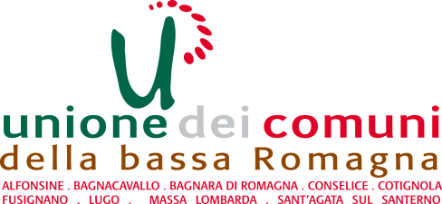

NUCLEO DI VALUTAZIONE ASSOCIATO MONOCRATICO DELL'UNIONE DEI COMUNI DELLA BASSA ROMAGNA E DEI COMUNI AD ESSA ADERENTI

COMUNE DI ALFONSINE

Documento di attestazione

- Il Nucleo di Valutazione Associata Monocratico dell'Unione dei Comuni della Bassa Romagna e dei Comuni ad essa aderenti, pur non essendo assoggettato all’art. 14, c. 4, lett. g), del d.lgs. n. 150/2009, ha provveduto, tenendo presente le delibere A.N.AC. n. 1310/2016 e 141/2018, alla verifica sulla pubblicazione, sulla completezza, sull’aggiornamento e sull’apertura del formato di ciascun documento, dato ed informazione elencati nell’Allegato 2.1 – Griglia di rilevazione al 31 marzo 2018 della delibera n. 141/2018.
- Il Nucleo suddetto ha svolto gli accertamenti:
□ tenendo anche conto dei risultati e degli elementi emersi dall’attività di controllo sull’assolvimento degli obblighi di pubblicazione svolta dal Responsabile della prevenzione della corruzione e della trasparenza ai sensi dell’art. 43, co. 1, del d.lgs. n. 33/2013
□ in assenza del Responsabile della prevenzione della corruzione e della trasparenza gli accertamenti sono stati svolti solo dall’OIV/ altro Organismo/soggetto con funzioni analoghe.
Sulla base di quanto sopra, il Nucleo, in modo analogo a quanto previsto dall’art. 14, co. 4, lett. g), del d.lgs. n. 150/2009
ATTESTA CHE
□ l’amministrazione/ente ha individuato misure organizzative che assicurano il regolare funzionamento dei flussi informativi per la pubblicazione dei dati nella sezione “Amministrazione trasparente”;
□ l’amministrazione/ente NON ha individuato misure organizzative che assicurano il regolare funzionamento dei flussi informativi per la pubblicazione dei dati nella sezione “Amministrazione trasparente”;
□ l’amministrazione/ente ha individuato nella sezione Trasparenza del PTPC i responsabili della trasmissione e della pubblicazione dei documenti, delle informazioni e dei dati ai sensi dell’art. 10 del d.lgs. 33/2013;
□ l’amministrazione/ente NON ha individuato nella sezione Trasparenza del PTPC i responsabili della trasmissione e della pubblicazione dei documenti, delle informazioni e dei dati ai sensi dell’art. 10 del d.lgs. 33/2013;
ATTESTA
la veridicità e l’attendibilità, alla data dell’attestazione, di quanto riportato nell’Allegato 2.1. rispetto a quanto pubblicato sul sito dell’amministrazione/ente.
Data 16 aprile 2018
IL NUCLEO DI VALUTAZIONE MONOCRATICO
Avv. Aldo Monea

Il concetto di veridicità è inteso qui come conformità tra quanto rilevato dall’OIV/altro organismo con funzioni analoghe nell’Allegato 2.1 e quanto pubblicato sul sito istituzionale al momento dell’attestazione

